СОГЛАСОВАНО

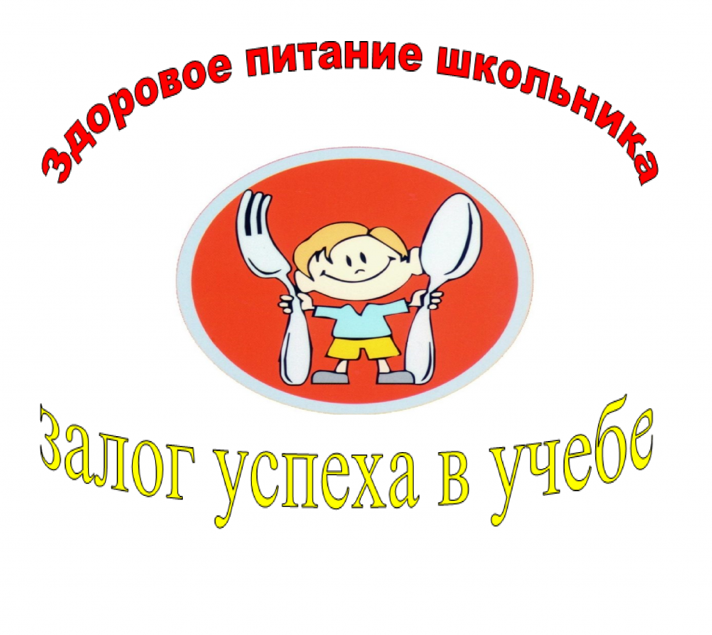

Старший методист

МБОУ СОШ №3

________Брылёва Е. В.

31. 01. 2025 г.

**ПОЛОЖЕНИЕ**

**о проведении Недели Здорового Питания в начальной школе**

**«Здоровое питание школьника – залог успеха в учёбе»**

**Актуальность.** Питание является одним из важнейших условий существования человека, одной из основных проблем человеческой культуры. Количество, качество, ассортимент потребляемых пищевых продуктов, своевременность и регулярность приёма пищи решающим образом влияют на человеческую жизнь во всех её проявлениях. Древнее выражение гласит: «Ты есть то, что ты ешь!» Питание играет в жизни любого человека очень важную роль, а уж в жизни ребёнка – тем более.

Правильное питание школьника – залог его здоровья, успеваемости и нормального развития. Что такое правильное питание? Здоровое питание — это питание, обеспечивающее рост, нормальное развитие и жизнедеятельность человека, способствующее укреплению его здоровья и профилактике заболеваний.

Неделя здорового питания предполагает выработать у обучающихся положительную мотивацию к ведению здорового образа жизни, помочь осознать ценность здоровья и здорового образа жизни, сформировать понятия разнообразного питания, гигиены питания, режима питания.

**Цель:** формирование у школьников правильного представления о здоровом питании и основ культуры питания как одной из составляющих здорового образа жизни.

**Задачи**

* Сформировать понятие о правильном питании. Расширить знания младших школьников о правилах питания, направленных на сохранение и укрепление здоровья.
* Развить навыки правильного питания как составной части здорового образа жизни.
* Способствовать формированию ответственного отношения обучающихся к своему здоровью.

* Повысить ответственность родителей за обеспечение детей питанием, соответствующим возрастным физиологическим потребностям в пищевых веществах и энергии, принципам сбалансированного питания.

**Сроки проведения**: с 03 февраля по 07 февраля 2025 года.

**Участники**: обучающиеся 1 – 4 классов, родители, персонал школьной столовой.

**План Недели Здорового Питания**

|  |  |  |
| --- | --- | --- |
| **Мероприятие** | **Сроки** | **Ответственные** |
| 1. Открытие Недели  2. Экскурсия в школьную столовую для девочек (знакомство с работой столовой)  3. Переменка здоровья. Отгадывание кроссвордов «Овощи и фрукты – полезные продукты» | 03.02.2025 | Пузанкова Е.В.  Горда Л. В.,  Пинигина Е. А.  Классные руководители. |
| 1. Классный час «Где живут витамины»  2. Видео-проект «Здоровое питание»  3. Мастер-класс «Приготовление салата»  4. Переменка здоровья. Игра «Собери пословицу» | 04.02.2025 | Классные руководители.  Горда Л.,  родители 2-А класса  Пузанкова Е. В.,  Пинигина Е. А.  Классные руководители. |
| 1. Классный час «Секреты здорового питания»  2. Игра-викторина «Знатоки здорового питания»  3. Переменка здоровья.  Отгадывание ребусов  «Здоровые продукты» | 05.02.2025 | Классные руководители.  Гудиева Н. В.  Классные руководители. |
| 1. Классный час  «Каша – пища наша»  2. Переменка здоровья.  Викторина «Молочная страна»  3. Составление и публикация памятки для родителей «Первый шаг к здоровью – правильное питание!» | 06.02.2025 | Классные руководители.  Классные руководители.  Пузанкова Е.В.,  Горда Л. В. |
| 1. Круглый стол «Пирамида питания»  2. Квест «Знатоки правильного питания»  3. Переменка здоровья.  Игра «Разноцветные столы» | 07.02.2025 | Классные руководители  Дружинина М. Н.,  Пузанкова Е. В.,  Деревянных А. С.  Классные руководители |